Enlace a Notebook LM

1. Introducción

¿Qué es el Big Data?

Hoy en día, las organizaciones reciben una enorme cantidad de datos masivos que se producen a gran velocidad y que sobrepasan la capacidad del software convencional para ser capturados, procesados y almacenados en un tiempo razonable por una persona u ordenador. Para dar solución a esto, surge el Big Data, que se define como el conjunto de operaciones, técnicas y tecnologías orientadas al procesamiento de grandes y variados volúmenes de datos. Su finalidad es generar información válida sobre la que desarrollar conocimiento y tomar decisiones en el negocio.

La idea del negocio

El principal objetivo de dicho negocio es aplicar este concepto para ayudar a la comunidad mediante la creación de un refugio de perros. La idea central del negocio consiste en un centro de rescate animal totalmente sin ánimo de lucro. La filosofía del refugio se basa en que todo el personal involucrado trabajará de forma estrictamente voluntaria, sin esperar ninguna retribución económica a cambio. Asimismo, la organización está diseñada para que, en caso de generar cualquier tipo de beneficio, este se destine de manera íntegra y exclusiva al bienestar de los mejores amigos del ser humano, invirtiéndose en sus necesidades fundamentales como alimentos, vacunas, cuidados veterinarios, juguetes e instalaciones.

Aplicación del Big Data en el refugio

La implementación del Big Data en este refugio no busca el lucro empresarial, sino que permitirá hacer análisis predictivos para tomar decisiones eficientes que beneficien a los animales. Analizando la gran cantidad de datos recopilados (historiales clínicos, registros de donaciones, turnos de voluntarios, perfiles de adoptantes y consumo de suministros), la tecnología se aplicará para lograr varios objetivos clave:

- Reducir tiempos: Optimizando la logística de los turnos de los voluntarios, el inventario de pienso y la gestión administrativa de los rescates.
- Dar servicios personalizados: Cruzando los datos de comportamiento y necesidades de cada perro con el perfil de las familias para garantizar adopciones exitosas y a medida.
- Encontrar áreas de oportunidad: Analizando patrones para predecir épocas de mayor abandono y preparar las instalaciones, o identificando qué campañas de concienciación generan más donativos para los cuidados veterinarios.

2. Aplicación de las 7Vs del Big Data

- Volumen: Se refiere a la cantidad de datos que son generados cada instante, cada minuto y segundo. En el refugio, esto abarca la recopilación masiva de expedientes veterinarios, el registro histórico de los turnos de todos los voluntarios, el inventario de suministros y los registros de donaciones económicas recibidas a lo largo del tiempo.

- Velocidad: Es la rapidez con la que los datos son creados, almacenados y procesados en tiempo real. Esto se aplicará a la actualización al instante de las fichas clínicas de los perros (por ejemplo, registrar inmediatamente la administración de una vacuna), la monitorización en vivo del stock de pienso o el procesamiento inmediato de las solicitudes de adopción que entran por la página web.

- Variedad: Representa las distintas formas, tipos y fuentes en las que se registran los datos. El refugio manejará una gran diversidad de información: texto (formularios de adopción, correos electrónicos), imágenes (fotografías de los perros para campañas), vídeos (grabaciones del comportamiento de los animales) y datos estructurados (cantidades económicas y bases de datos de voluntarios).

- Veracidad: Consiste en la fiabilidad de los datos recibidos y en conocer si la fuente es confiable para obtener resultados precisos de ellos. Para el refugio, esto implicará verificar que los historiales clínicos de los perros provienen de veterinarios colegiados y confirmar rigurosamente la identidad y aptitud de las familias adoptantes mediante comprobaciones fiables.

- Viabilidad: Se trata de la capacidad que tiene la organización para generar un uso eficaz del gran volumen de datos y obtener beneficios. Al ser un entorno mantenido por voluntarios, la viabilidad residirá en utilizar herramientas accesibles que permitan que el análisis de datos se traduzca de forma sostenible en mejoras directas y tangibles para los animales (como la optimización de los fondos para adquirir más vacunas y juguetes).

- Visualización: Es la forma en que representamos los datos para que podamos analizarlos y obtener resultados fácilmente. Se utilizarán gráficos y cuadros de mando interactivos para que los coordinadores puedan ver rápidamente el porcentaje de ocupación de las instalaciones, la evolución de las adopciones mensuales o el estado financiero de las donaciones frente a los gastos de cuidados.

- Valor: Es la transformación de los datos en conocimiento obtenido para ayudar a tomar decisiones clave. En este negocio sin ánimo de lucro, el valor supremo será transformar la información bruta (como las necesidades específicas de espacio y ejercicio de un perro) en conocimiento útil para emparejarlo con la familia adoptante más compatible, garantizando su bienestar definitivo.

3. Clasificación del dato

Por tipo:
- Simples o Primitivos: Datos básicos representados con poca información, como la edad, la raza, el sexo del perro, si tiene chip o si requiere medicación.
- Compuestos: Datos formados por información más compleja, como una imagen del perro para la web, la transcripción de un mensaje de un adoptante, o una radiografía veterinaria.

Por formato:
- Estructurados: Información con un modelo organizativo claro, como una tabla en una base de datos SQL para los Perros (con atributos como nombre y peso) y otra tabla para los Voluntarios.
- Semiestructurados: Datos que están organizados pero sin una estructura fija, como archivos JSON que contengan las solicitudes de adopción procedentes del portal web, ya que cada formulario puede tener comentarios distintos.
- No estructurados: Datos sin una estructura definida que requieren bases de datos NoSQL, como los documentos de cesión, correos electrónicos, y los vídeos de los perros jugando que grabamos para redes sociales.

Por procedencia de generación:
- Personas: Datos que producimos los humanos, como las solicitudes de adopción, las operaciones de compra de alimentos, los correos electrónicos recibidos y las fotografías que toman los voluntarios.
- Máquinas: Datos generados por dispositivos digitales, como las lecturas de los chips de identificación escaneados, o posibles cámaras de vigilancia en las instalaciones.

Por tamaño:
- Gigabytes: Las bases de datos que contienen los registros textuales de los voluntarios y las fichas médicas de los animales, las cuales se pueden procesar fácilmente en ordenadores convencionales.
- Terabytes: Los datos que involucran transacciones recurrentes (donaciones) y, sobre todo, el archivo multimedia con el histórico de fotos y vídeos de todos los perros rescatados.

Por rol:
- Maestros: Entidades principales del refugio que son compartidas y usadas constantemente, como los perfiles de los perros, los voluntarios activos y los donantes habituales.
- Operacionales: Datos derivados del funcionamiento diario, como el registro de las limpiezas de jaulas, los ingresos de donaciones, el consumo de pienso o la factura del veterinario.
- Externos: Datos que no se generan en el refugio pero que tienen valor para organizarnos, como los datos meteorológicos (para planificar las salidas a pasear y los eventos solidarios al aire libre).
- Analíticos: Datos que analizamos para comprender la situación, como el tiempo promedio que tarda un perro en ser adoptado o el número de solicitudes que se reciben según la época del año.

Por latencia:
- Tiempo real: Datos captados en el momento en el que son usados, como el registro de un donativo urgente que entra por la web o una alerta sobre un animal herido.
- Lotes: Datos procesados de forma planificada tras haberse acumulado, como la facturación mensual del agua y luz de las instalaciones o el conteo de stock de vacunas a final de mes.

Por sensibilidad:
- Riesgo Alto: Datos cuya exposición no autorizada puede suponer acciones legales, como el DNI de los voluntarios o los datos bancarios de los adoptantes y donantes.
- Riesgo Medio: Datos regulados como el contrato y las licencias médicas con los profesionales veterinarios.
- Riesgo Bajo: Datos de acceso público que no afectan al refugio, como material de marketing, fotos de los perros buscando hogar o las necesidades de mantas y juguetes publicadas en la web.

4. Analítica del negocio

Analítica descriptiva:
- Proporciona información sobre el rendimiento pasado del refugio mediante estadísticas, correlaciones, informes y cuadros de mando. En el refugio, esto nos servirá para resumir los datos principales, como cuántas adopciones se lograron el mes pasado o cuál ha sido el gasto exacto en vacunas.

- Herramienta propuesta: Tableau. Es una plataforma líder en inteligencia de negocios que permite crear cuadros de mando y visualizaciones interactivas de manera intuitiva, facilitando el monitoreo de los datos del refugio por parte de los coordinadores sin necesidad de conocimientos técnicos avanzados.

Analítica predictiva:
- Analiza patrones, tendencias y relaciones a partir de datos históricos con el fin de anticiparse en un futuro mediante técnicas de clasificación, regresión y segmentación. Nos permitirá predecir en qué meses del año habrá un pico de abandonos o segmentar qué tipo de familias (grupos homogéneos) suelen adoptar perros senior o con necesidades especiales.

- Herramienta propuesta: Apache Hadoop (y su ecosistema). Al ser el framework de referencia para el Big Data, nos permitirá almacenar y procesar masivamente todo el histórico del refugio. Utilizando herramientas de su entorno (como Apache Spark Mllib) podremos entrenar modelos de aprendizaje automático para descubrir relaciones y patrones a gran escala en los datos históricos de adopciones y abandonos.

Analítica prescriptiva:
- Detalla la mejor solución para una situación determinada mediante la optimización, simulación, planificación y presupuestación. Se utilizará para encontrar la mejor solución a la hora de desarrollar estrategias para planificar los cuadrantes de los voluntarios, asignando recursos de manera efectiva según la disponibilidad horaria y las restricciones del refugio.

- Herramienta propuesta: Databricks. Esta plataforma unificada de análisis de datos es ideal para ejecutar simulaciones y modelos prescriptivos a gran escala. Utilizando sus notebooks colaborativos y su inmensa capacidad de procesamiento distribuido, podremos evaluar múltiples escenarios (por ejemplo, un aumento repentino de rescates) para determinar matemáticamente la estrategia más efectiva de planificación de turnos y presupuestación de recursos.

Analítica prescriptiva:
- Detalla la mejor solución para una situación determinada mediante la optimización, simulación, planificación y presupuestación. Se utilizará para encontrar la mejor solución a la hora de desarrollar estrategias para planificar los cuadrantes de los voluntarios, asignando recursos de manera efectiva según la disponibilidad horaria y las restricciones del refugio.

- Herramienta propuesta: Databricks. Esta plataforma unificada de análisis de datos es ideal para ejecutar simulaciones y modelos prescriptivos a gran escala. Utilizando sus notebooks colaborativos y su inmensa capacidad de procesamiento distribuido, podremos evaluar múltiples escenarios (por ejemplo, un aumento repentino de rescates) para determinar matemáticamente la estrategia más efectiva de planificación de turnos y presupuestación de recursos.

Analítica cognitivo:
- Su objetivo es desarrollar sistemas con capacidad de entender, razonar e interactuar emulando a los seres humanos mediante sistemas expertos, aprendizaje profundo o contextualización semántica. Se aplicará para comprender y analizar el significado de las palabras y frases en su contexto dentro de los formularios de motivación que envían los adoptantes, ayudando a emular las decisiones de los expertos para priorizar las candidaturas.

- Herramienta propuesta: IBM Watson (Natural Language Understanding). Esta herramienta utiliza el procesamiento del lenguaje natural para analizar semánticamente el texto, extraer el contexto y emular el razonamiento humano para evaluar la idoneidad y el compromiso de los posibles adoptantes en base a sus escritos.

5. Conclusión
En este proyecto hemos abarcado el tema del Big Data, las necesidades que aborda y los procedimientos y metodologías que engloban la gestión del dato para tomar decisiones y obtener beneficios. Aplicado a nuestro refugio de perros sin ánimo de lucro, queda demostrado que estas tecnologías trascienden el ámbito puramente corporativo comercial y se convierten en un motor fundamental para ayudar a la comunidad.
Al optimizar los recursos, prever escenarios de abandono y coordinar eficientemente a los voluntarios mediante la analítica de datos, la organización podrá operar de manera mucho más ágil. El verdadero éxito de integrar este ecosistema tecnológico radica en que todo el beneficio operativo e indirecto generado por la gestión de la información se traducirá directamente en un aumento de los recursos destinados a los perros, garantizando más vacunas, mejor alimentación y procesos de adopción mucho más precisos y exitosos.

6. Diagrama Entidad-Relación

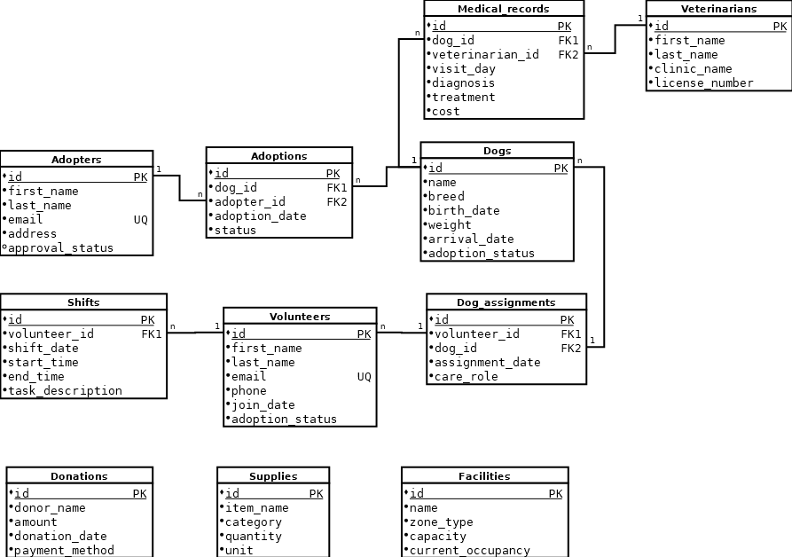

7. Base de datos MySQL en DBeaver
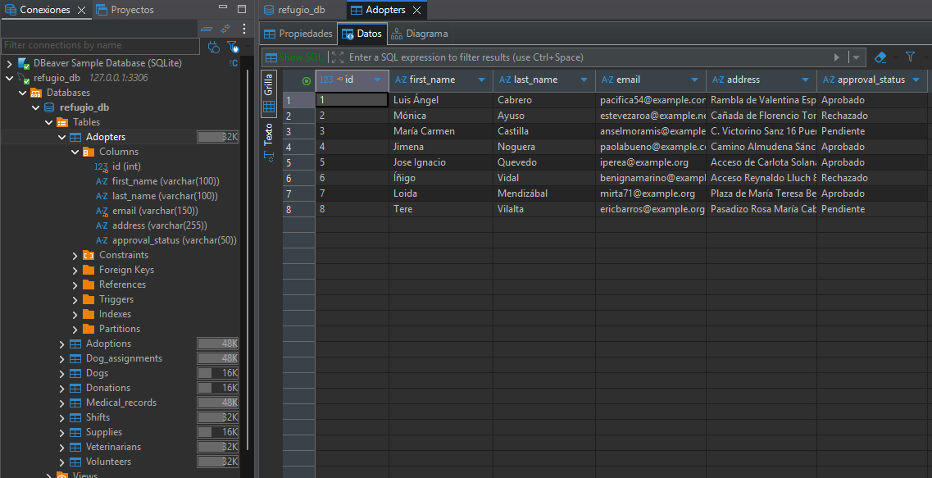

8. Base de datos PostgresSQL en DBeaver
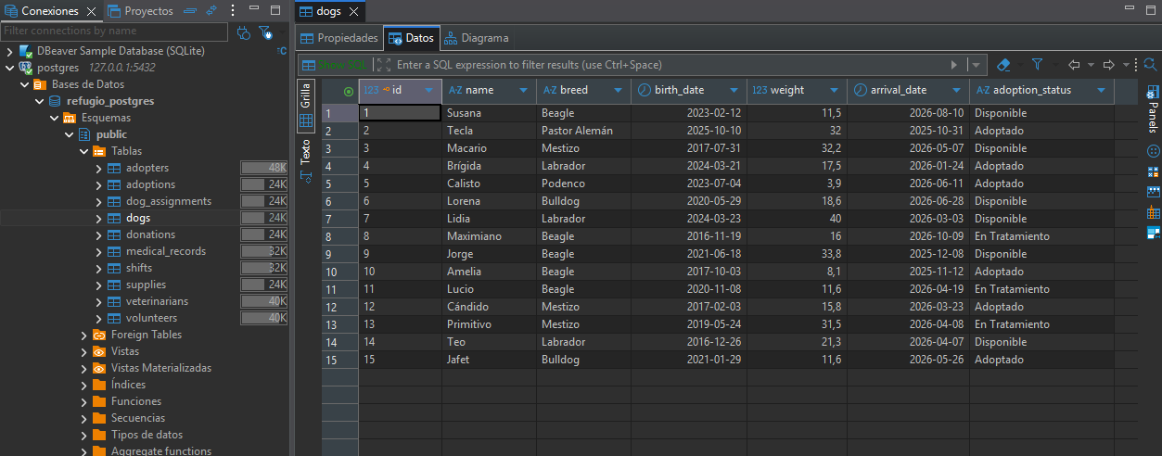

9. Base de datos MariaDB en DBeaver


